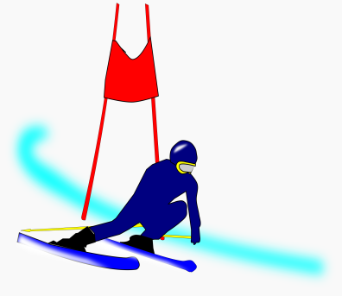
Veckobrev vecka 5.
I måndags hade vi en härlig dag i Alebacken. Alla barnen var aktiva och glada. Bambapersonalen kom och serverade hamburgare och de flesta åt med god aptit. Många hade även fika med sig. Vi hoppas att vi kan få till ytterligare en skiddag i Alebacken innan vintern är slut.
I matematiken har vi lärt oss om kort division. Eleverna har fått med sig ett instruktionsblad om hur vi ställer upp i de fyra räknesätten. Där kan ni se hur kort division fungerar. I NO har vi redovisat våra näringskedjor och läst om näringsvävar.
I engelskan har vi arbetat med kapitel 14. Den kommande veckan har eleverna även i läxa att skriftligt översätta texten till svenska. I SO har vi börjat lära oss om olika kartor och hur de fungerar.
Vi har även hunnit ha en temadag på mellanstadiet. Vi såg en film om sexuella övergrepp och hade diskussioner runt ämnet. Vi pratade mycket om vad som är okej och inte. Dagen avslutades med massage för att visa att beröring även kan vara positiv. Eleverna tyckte mycket om detta, så vi har tänkt integrera massage i undervisningen ett par gånger i veckan.
Christina är borta måndag och tisdag på NO-konferens i Stockholm. Sylvette kommer att ta hennes lektioner.

Läxor till nästa vecka:
Onsdag: Förhör mattetabeller
Fredag: Engelskaläxa kapitel 14. OBS! Skriftlig översättning av texten till svenska.
Trevlig helg!/ Daniel och Christina

